「１００年後の日本を考える」
戸屋 枝梨香
100年後を見据えるにあたっての私の問題意識として何より教育面があげられる
～現在の問題点～
・学力低下
・教師の指導力不足
・校内暴力、不登校
・いじめ

世界的にみた学力として2000年から2009年PISAの結果をみてみる
読解力・数学的応用力・科学的応用力があるが今回は
「読解力」の国別ランキング
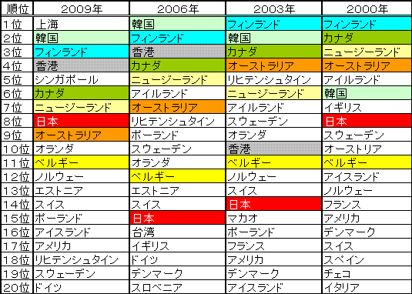

教師の指導力不足 主に次のようなケース
１ 子どもとのコミュニケーションがうまくとれない
(1)子どもとコミュニケーションをしない
コミュニケーションを子どもたちと取ろうとしない
授業が一方的な説明で始まり、子どもが理解できたかどうかは、形式的な「いいですか」の一言で終わる。子どもが居眠り、おしゃべりしていても無視する。問題を解かせる間、黒板の前でじっと立っている。子どもが解く途中であろうが時間になったら、解答をして授業を終わる。
(2)教師の自己満足のみの独り相撲のコミュニケーション
多弁で笑顔で話しかけ、身振りも大きく、ジョークも言う。教師のみがコミュニケーションできていると勝手に思いこんでいる。教師だけが自己満足しているだけで、子どもの反応は乏しい。
教師の一方通行で授業が進んでいく。

２ 子どもたちをうまく評価したり理解したりできない
近年「ほめて伸ばす教育」が主流になっているが、基準もなしに子どもたちを「何でもほめる」タイプの指導力不足教員が特に多い。
子どもをほめるときは、なにが良いからほめるのか、一定の基準と方向性が必要である。指導力不足教員は、「なぜ、よいと思ったのか」を明確に子どもに伝えることができない。

文部科学省の児童生徒の問題行動等生徒指導上の諸問題に関する調査から校内暴力発生件数をみてみる
生徒1000人あたりの校内暴力発生件数第1位は神奈川県で10.19件。以下、奈良県(10.14件)、香川県(9.88件)、京都府(9.21件)、高知県(7.75件)、大阪府(7.69件)と続いている。

いじめ問題に関する最新の資料として
警視庁が8月9日に発表した、2012年上半期の少年非行情勢についてご覧ください
2012年上半期は、3万1,232人で前年同期比14.4％減

また、いじめに起因する事件の件数は、2003年から2006年まで毎年増加傾向にあったものの、2007年からは減少傾向にある。しかし2012年上半期は、65件で前年同期に比べ38.3％増加

しかしこれらは警察が検挙または補導した小・中・高校生の「いじめによる事件」と「いじめの仕返しによる事件」を指すものであるため「いじめの件数」を示すわけではない。
今ニュース等で取り沙汰される中多くのいじめが報告されてはいるがいじめの判断基準が都道府県によって異なり、かつ報告されていない件数があることを考えるとその件数は計り知れないと思う
調べたいこととして、これらの問題の根本的解決策
例えば私は教育格差の是正には→一部地方でおこなわれている少人数教育(都会での実現可能性は低い？)、家庭に踏み込んだ指導
これからの日本を担っていく子供たちの成長の場、教育現場の革新は「100年後の日本」を考えるのに必要不可欠な問題

「読解力」の国別ランキング

生徒1000人あたりの校内暴力発生件数第1位は神奈川県10.19件。以下、奈良県(10.14件)、香川県(9.88件)、京都府(9.21件)、高知県(7.75件)、大阪府(7.69件)

